ЗОЛОТОЙ ЛЕДОРУБ РОССИИ. КОНЦЕПЦИЯ
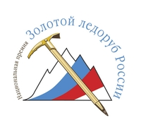
______________________________________________
В декабре 2010 состоится четвертая церемония вручения Национальной премии за лучший альпинистский проект года «Золотой ледоруб России 2010»
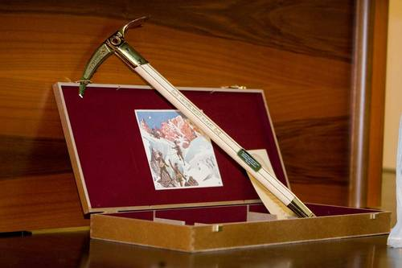
Концепция
Основные цели и задачи:
- популяризация и развитие альпинизма;
- представление общественности альпинистских проектов и восхождений;
- развитие в горном сообществе России культуры презентаций, освещения проектов в СМИ, общение и обмен опытом;
- выбор лучшего альпинистского проекта года.
Критерии оценки номинантов:
СТИЛЬ
Соответствие стиля восхождения выбранному маршруту:
- минимальное использование ИТО
- красота, логичность пройденной линии
- прохождение маршрута малой группой
СЛОЖНОСТЬ
Предположительная категория сложности маршрута должна быть не ниже 5Б к.с.
НОВИЗНА
Новизна маршрута и/или вершины.
Дух приключения - приветствуются новые маршруты и восхождение в удаленных горных районах
УВАЖЕНИЕ
Уважение к будущим поколениям альпинистов: отсутствие после восхождения на маршруте перил, мусора, использованного снаряжения (исключая экстренные случаи).
Уважение к окружающей среде, напарникам и соседям по восхождению, носильщикам, местному населению.
АВТОНОМНОСТЬ
Автономность проекта, экспедиции
МЕДИЙНОСТЬ
Уровень освещения проекта в СМИ, презентация проекта. Наличие и качество видео и фотоматериалов, подробное описания маршрута
________________________________________________
Дополнительная информация
Процедура отбора и определение победителей:
1. Оценка и выбор 8 лучших проектов проводится экспертной комиссией до 22 ноября 2010 г.
2. Обладатель премии "Золотой ледоруб России - 2010" определятся по итогам голосования представителей команд-номинантов ("гамбургский счет") во время торжественного вечера ФАР в начале декабря.

Экспертный совет премии "Золотой ледоруб" 2010
Вручение премии состоится 4 декабря 2010 года на торжественном вечере ФАР.
Оценка и выбор 8 лучших проектов проводится экспертной комиссией до 22 ноября 2010 г. Предварительный список проектов для представления экспертному совету формируется Оргкомитетом премии на основе информации, опубликованной в открытых источниках.
Обладатель премии "Золотой ледоруб России - 2010" определится по итогам голосования представителей команд-номинантов ("гамбургский счет") во время торжественного вечера ФАР.
В Экспертный совет премии вошли:
Представители тренерского совета
Шабалин Павел
Захаров Николай
Тимошенко Татьяна
Косотуров Сергей
Лидеры спортивного альпинизма
Бабанов Валерий
Кленов Александр
Болотов Алексей
Мариев Андрей
Новиков Александр
Обладатели «Золотого ледоруба России» предыдущих лет
Ручкин Александр
Михайлов Михаил
Эксперты Федерации альпинизма России
Волков Андрей
Клепинин Аркадий
Душарин Иван
Слотюк Алексей
Представители out-door индустрии
Глушковский Александр
Васильев Андрей
Представители СМИ
Даренская Лиана, шеф-редактор журнала «Риск онсайт»
Пиунова Анна, шеф-редактор портала Mountain.ru
Шибаев Сергей, главный редактор журнала «ЭКС»
Полетаева Наталья, редактор портала «Спорт-Экспресс-Экстрим»
4 декабря во время Торжественного вечера ФАР будут также подведены итоги Конкурса "Хрустальный пик" и определен обладатель гранта от компании Red Fox

